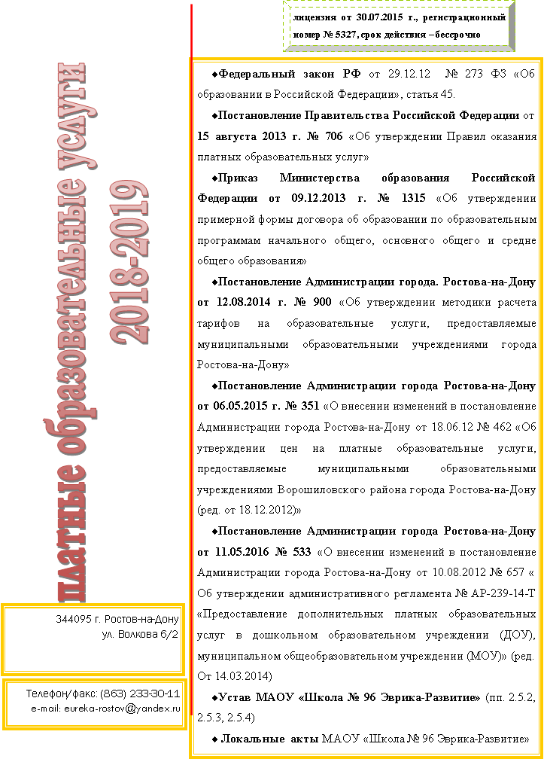

**платные**

**образовательные услуги**

**ПОСТАНОВЛЕНИЕ АДМИНИСТРАЦИИ Г. РОСТОВ-НА-ДОНУ ОТ 06.05.2015 № 351**

1. «Английский язык. АВС» (98,60)

2. «Мастерская слова» (98,60)

3. «Наше творчество» (82,16)

4. «Гимнастика для ума» (82, 16)

5. «Программы научно-технической направленности» (61,62)

6. «Занимательная математика» (82,16)

7. «Творческие мастерские» (98,60)

8. «Лингвистические мастерские» (98, 60)

9. «Развитие интеллектуальных способностей» (82,16)

10. «Программа естественнонаучной направленности» (82,16)

11. «Программы художественно-эстетической направленности» (43, 61)

12. «Программы физкультурно-спортивной направленности» (65,73)

13. «Классный хор» (65,73)

14. «Мой первый шаг к победе» (65,73)

**Тарифы ПОУ**

**ПОСТАНОВЛЕНИЕ АДМИНИСТРАЦИИ Г. РОСТОВ-НА-ДОНУ ОТ 06.05.2015 № 351**

1. «Английский язык. АВС»

2. «Мастерская слова»

3. «Наше творчество»

4. «Гимнастика для ума»

5. «Программы научно-технической направленности»

6. «Занимательная математика»

7. «Творческие мастерские»

8. «Лингвистические мастерские»

9. «Развитие интеллектуальных способностей»

10. «Программа естественнонаучной направленности»

11. «Программы художественно-эстетической направленности»

12. «Программы физкультурно-спортивной направленности»

13. «Классный хор»

14. «Мой первый шаг к победе»

**платные**

**образовательные услуги**

**Перечень программ**

Тел./факс: (863) 233-30-11

e-mail: eureka-rostov@yandex.ru

www:eureka-rostov.ru

344095 г. Ростов-на-Дону

ул. Волкова 6/2